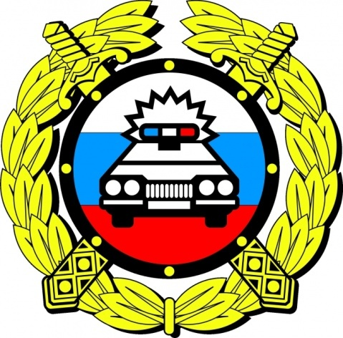 | Информация о состоянии Детского дорожно – транспортного травматизма за 2 месяца 2022 года
Отделение ГИБДД сообщает, что за 2 месяца 2022 года на обслуживаемой территории зарегистрировано 1 (2021г.–0) дорожно-транспортных происшествий с участием несовершеннолетних, в которых 1 ребенок получили повреждения (2021г.- 0).

По категориям участников дорожного движения пострадавшие дети распределились следующим образом:
-пассажиры - 1(2021г.- 0).

Дети-пассажиры травмированы в результате 1 ДТП – по причине столкновения при осуществления маневра обгон с выездом на полосу предназначенную для встречного движения. В ДТП нарушений Правил дорожного движения несовершеннолетними не допущено.

Уважаемые родители – водители!
Госавтоинспекция по Режевскому району напоминает вам о неукоснительном соблюдении Правил дорожного движения! Будьте бдительны и предельно внимательны, проявляйте уважение ко всем участникам дорожного движения. Во избежание ДТП выбирайте скоростной режим в соответствии с погодными условиями, соблюдайте установленную дистанцию, не нарушайте правила маневрирования!

Отделение ГИБДД ОМВД России по Режевскому району

